A-39 — Réseaux rectangulaire et polaire
Fiche d'exercice Magpie · Lot A — Découverte des composants natifs
Thématique | A9 · Transformations et réseaux
Référence au référentiel | REF-068
Compétence visée | Produire des répétitions régulières en trame et en couronne, et lire la structure de données obtenue.
Case Bloom (révisée) | Appliquer × procédurale
Niveau | Débutant
Durée cible | 8 minutes
Prérequis | A-38
Mode de validation | GeometryTolerance — tolérance 0,5 mm
Solution de référence | 6 composants
Version | v0.3-260826 — Ind. B — 26/08/2026
Conception | magpie-conception-exercices v2.3

SUJET
Compétence visée
Produire des répétitions régulières en trame et en couronne, et lire la structure de données obtenue.
Contexte
Une façade est calepinée en modules réguliers ; une verrière circulaire reprend le même module en couronne.
Énoncé
Le module vous est fourni. Produisez la trame de 5 modules en largeur et 4 en hauteur, espacés de 600 mm et 400 mm, puis la couronne de 12 modules répartis sur un tour complet.

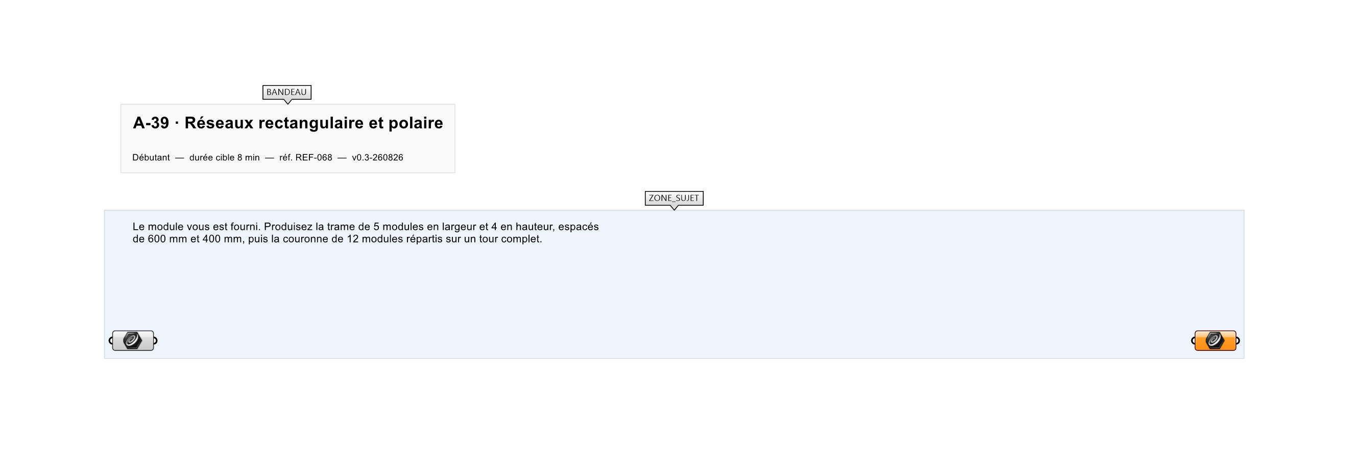
Le canvas à l'ouverture de A-39_sujet.gh : les données fournies et le paramètre REPONSE.
Ce qui vous est fourni
Un module rectangulaire internalisé.
Ce qui est attendu
20 modules en trame et 12 modules en couronne.
Branchez votre résultat sur le paramètre REPONSE. La correction compare cette sortie en mode GeometryTolerance, avec une tolérance de 0,5 mm.
La consigne ne nomme aucun composant, et c'est délibéré : nommer l'outil reviendrait à donner la réponse. Ce lot n'autorise que des composants natifs de Grasshopper pour Rhino 8 — aucun plugin tiers n'est nécessaire.
Barème
1 point par réseau correct.
Le corrigé fait l'objet d'une fiche distincte, remise après validation ou en fin de séance.

